FRANCIE
PAŘÍŽ
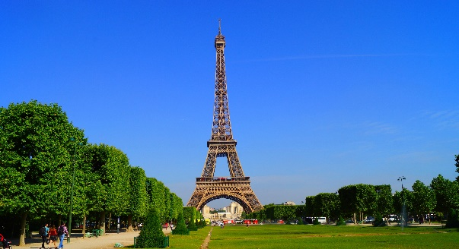
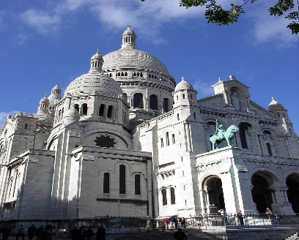
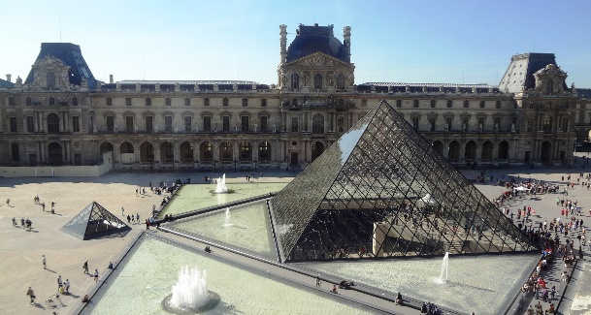
A VERSAILLES
11.5. – 15.5.2022

Program zájezdu:
1.den - Odjezd z ČR v odpoledních hodinách 2.den - Příjezd do Paříže v ranních hodinách. Autobus nás vysadí v blízkosti Eiffelovy věže. Zde také začneme s prohlídkou. Poté budeme poznávat další krásná místa Paříže: Martova pole, nábřeží Seiny, Pont Neuf, katedrála Notre Dame, Latinská čtvrt, Invalidovna - hrobka císaře Napoleona, centre Pompidue. V podvečer se přesuneme na ubytování do hotelu . 3.den - Náš dnešní program začneme ve Versailles, projdeme se zahradami, podíváme se na malý a velký Trianon.Poté se přesuneme do Paříže, abychom si prohlédli nejmodernější část města La Défense. Na závěr dne se vydáme na nejvyšší místo Paříže, Montmartre a chrám Sacre Coeur, projdeme se kolem Moulin Rouge, Pigalle. 4.den - Ráno odjezd z hotelu k Louvru. Následná procházka nás zavede do zahrad Tuilerie, ulicí Rivoli přes náměstí Svornosti na Champs Elysées. V podvečer se přesuneme do přístavu na lodičky. Následuje závěrečná projížďka s výjezdem z Paříže. Poslední zastávka tohoto dne bude v Remeši, kde se podíváme na krásnou a slavnou katedrálu, kde probíhaly korunovace francouzských králů. Poté již budeme pokračovat v cestě domů. 5.den - Příjezd do ČR bude v dopoledních hodinách.

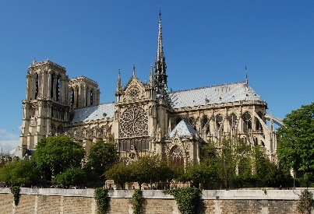
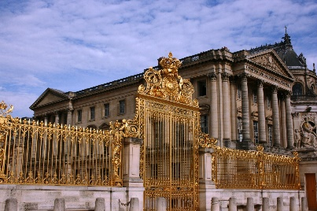
Cena: 6.990,-Kč
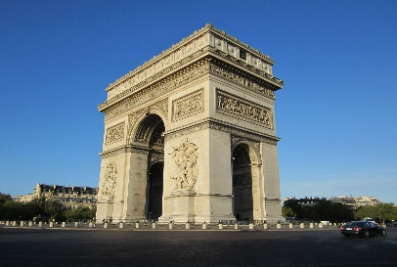
Cena zahrnuje: dopravu lux. busem, 2x ubytování se snídaní s vlastním sociálním zařízením, klimou, fénem, WIFI, TV/SAT, ručníky, průvodce, povinné pojištění CK
Cena nezahrnuje: pojištění léčebných výloh 210,-Kč/pobyt, vstupy

Kontakt: CK Valaška – *Valašské Meziříčí* 571 611 221, 571 615 144, 731 460 681 *Vsetín* - tel: 571 417 988
email: ckvalaska@ckvalaska.cz, www.ckvalaska.cz

